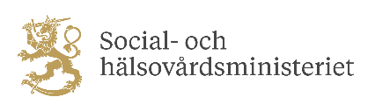

# Bilaga till förslaget till utmärkelsetecken

|  |  |  |
| --- | --- | --- |
| Allmänt | | |
| **Efternamn (f.)** | | |
| Förnamn | **Personbeteckning** | |
| **Hemadress** | Postnummer och postkontor | |
| E-post | | |
| Regionförvaltningsverket | | |
|  | | |
| Levnadsbeskrivning | | |
| Födelsetid och -ort: | | |
| **Utbildning (benämning och år):** | | |
| **Tjänst, befattning eller yrke:** | | |
|  | | |
| **Barn** | | |
| Barnens namn och födelsedatum, utbildning och yrke: | | |
|  | | |
| Hemmet | | |
| **Familjeförhållanden (t.ex.** **uppgift om make/maka). Hur har livet hemma varit, hurdan fostrare har kandidaten varit. Växelverkan mellan familjemedlemmarna:** | | |
| **Familjens situation under barnens uppväxt, även eventuella utmaningar som försvårade kandidatens uppgift som fostrare. Familjen som en del av sin näromgivning, kandidat som social förälder:** | | |
|  | | |
| **Aktiviteter utanför hemmet** | | |
| Kandidatens förvärvsarbete, deltagande i frivilligarbete och samhälleliga aktiviteter. Sammanjämkning av arbets- och familjeliv, fritidsintressen: | | |
|  | | |
| Motivering | | |
| **Noggrann motivering för ansökan: Hurudan fostrare har den som föreslås få medalj varit, som skapare av en trygg och stimulerande uppväxtmiljö samt som samhällsmedlem:** | | |
| Den föreslagna mottagaren vill acceptera märket:       Ja | |  |
| **Förslagsställare** | |
| **Adress** | |
| Tel. | |
|  | |
| E-post | |